様式１号の２の３０
鉄骨用クランプの調書
型式： 種類：直交型・平行型・兼用型・マルチ
寸法単位(㎜)
材料・寸法 | 構成部分 |  | 材料・直径・板厚
 | 取付部 | 本体  【材料】 |  | 抜取現品
 |  |  |  | 前回抜取品
 |  | 押しボルト  【材料,直径】 |  | 抜取現品
 |  |  |  | 前回抜取品
 | 緊結部 | 本体  【材料,板厚】 |  | 抜取現品
 |  |  |  | 前回抜取品
 |  | ふた  【材料,板厚】 |  | 抜取現品
 |  |  |  | 前回抜取品
 |  | ボルト  【材料,直径】 |  | 抜取現品
 |  |  |  | 前回抜取品
 |  | ナット  【材料】 |  | 抜取現品
 |  |  |  | 前回抜取品
 |  | ピン  【材料,直径】 |  | 抜取現品
 |  |  |  | 前回抜取品
 | 接合用ボルト又は  リベット等  【材料】 |  |  | 抜取現品
 |  |  |  | 前回抜取品
構造 | 押しボルトの取付位置 |  | 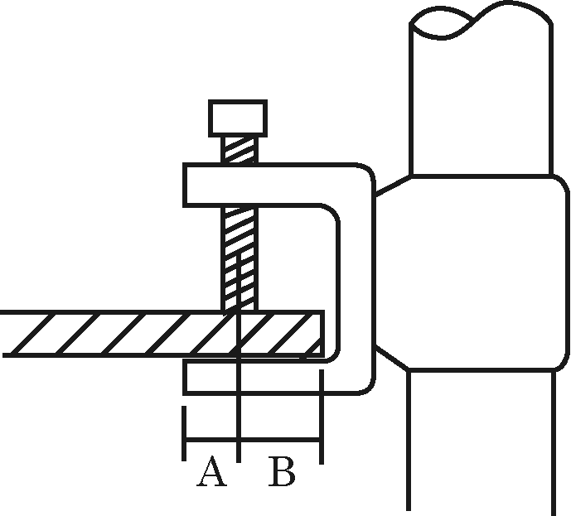  Ａ寸法  Ｂ寸法
表面処理の方法 |  |  | ドブメッキ・先メッキ・塗装・その他（ ）
表示
（備考）
(1) 材料・寸法欄の「材料」には、更新申請時には実際に使用する材料をすべて列記すること。また、今回申請（抜取現品）、及び前回申請時（前回抜取品）の使用材料についてそれぞれ記載すること。
新規申請時には今回申請（抜取現品）の使用材料を記載すること。
「直径」及び「板厚」は、複数の材料を使用する場合は対応する材料ごとに全てを記載すること。書ききれない場合は、別紙とすること。
(2) 表示欄には、製造者名（略号）、製造年及び上期・下期の別等の機材に表示される刻印を記載すること。
(3) 本調書に添付する図面は、製作図（上記記載事項のほか、性能に関係のある部分についても、材料、寸法、形状等を示すこと）を３部（更新は２部）とすること。

